LAPORAN PRAKTIKUM INTERNET OF THINGS (IoT)

Fakultas Vokasi, Universitas Brawijaya

**Praktik Real Hardware ESP32**

**Author(s)** : *Dzakwan Adiyatma Aryasuta*

*Fakultas Vokasi, Universitas Brawijaya*

*Email : aryasuta04@gmail.com*

**Abstract** (Abstrak)

Menyambungkan API yang telah dibuat sebelumnya di laravel sebelumnya untuk mengintegrasikan ke dalam Hardware EPS32 Asli dengan menyambungkannya ke sensor DHT 22. Penyimpanan datanya dari sensor suhunya menggunakan Mysql untuk databasenya dan ngrok untuk dapat diakses oleh layanan yang dihosting secara lokal. Ini nantinya akan diuji coba menggunakan data dari mengumpulan data suhu yang datanya akan dikirim secara otomatis ke Database.

Keywords—Internet of Things, Visual Studio Code, Laravel, DHT 22, ESP32

**1. Introduction** (Pendahuluan)

Tugas ini dilakukan untuk dapat membuat real hardware ESP32 yang berjalan di visual studio code yang akan tersambung API laravel, ngrok dan mysql untuk dapat menyimpan hasil dari Iot ke dalam database menggunakan API yang telah dijalankan.

* 1. **Latar belakang** praktikum IoT yang dilakukan

Praktik ini dilakukan supaya bisa menyimpan data dari ESP32 dengan sensor suhu yang dijalankan di visual studio code menggunakan API laravel yang telah dibuat kemarin. Nantinya IoT dan API tersebut akan dintegrasikan supaya bisa menyimpan hasil data simulasi IoT ke dalam database Mysql.

**1.2 Tujuan eksperimen**

Mengintegrasikan API laravel yang telah dibuat dengan ESP32 supaya dapat mengumpulkan data dari sensor DHT 22 lalu dikirim ke database

**2. Methodology (Metodologi)**

Jalankan API laravel yang telah dibuat. Setelah itu lakukan proses wiring cable ESP32 dengan DHT 22 lalu buat kode untuk menjalankan sensor di visual studio code lalu integrasikan IoT tersebut menggunakan API laravel serta ngrok untuk dapat menyambung dan menyimpan data yang telah dikeluarkan oleh ESP32 menuju ke database

**2.1 Tools & Materials (Alat dan Bahan)**

Sofware(VScode, Laravel, Ngrok, XAMPP, Platform IO IDE),Alat(ESP32, DHT22, kabel jumper, kabel USB)

**2.2 Implementation Steps (Langkah Implementasi)**

> Langkah-langkah dalam menyusun sistem, pengkodean, dan pengujian

1. sambungkan API Laravel yang sudah dibuat dengan menjalankan di port 8080

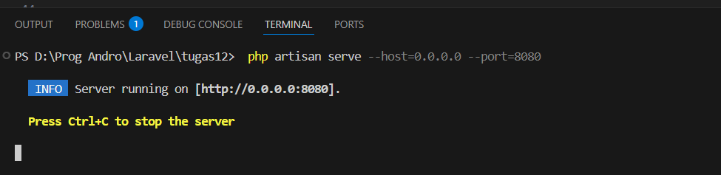

2. buat projek baru untuk membuat IoT nya

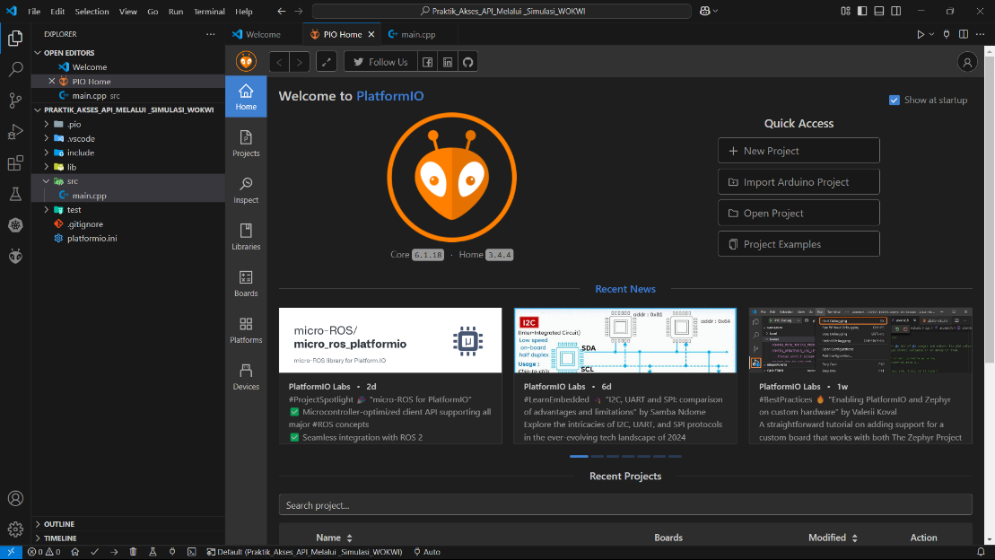

3. Ganti kodingan di main.cpp untuk pengetesan sambungan Wokwi dengan API yang berjalan

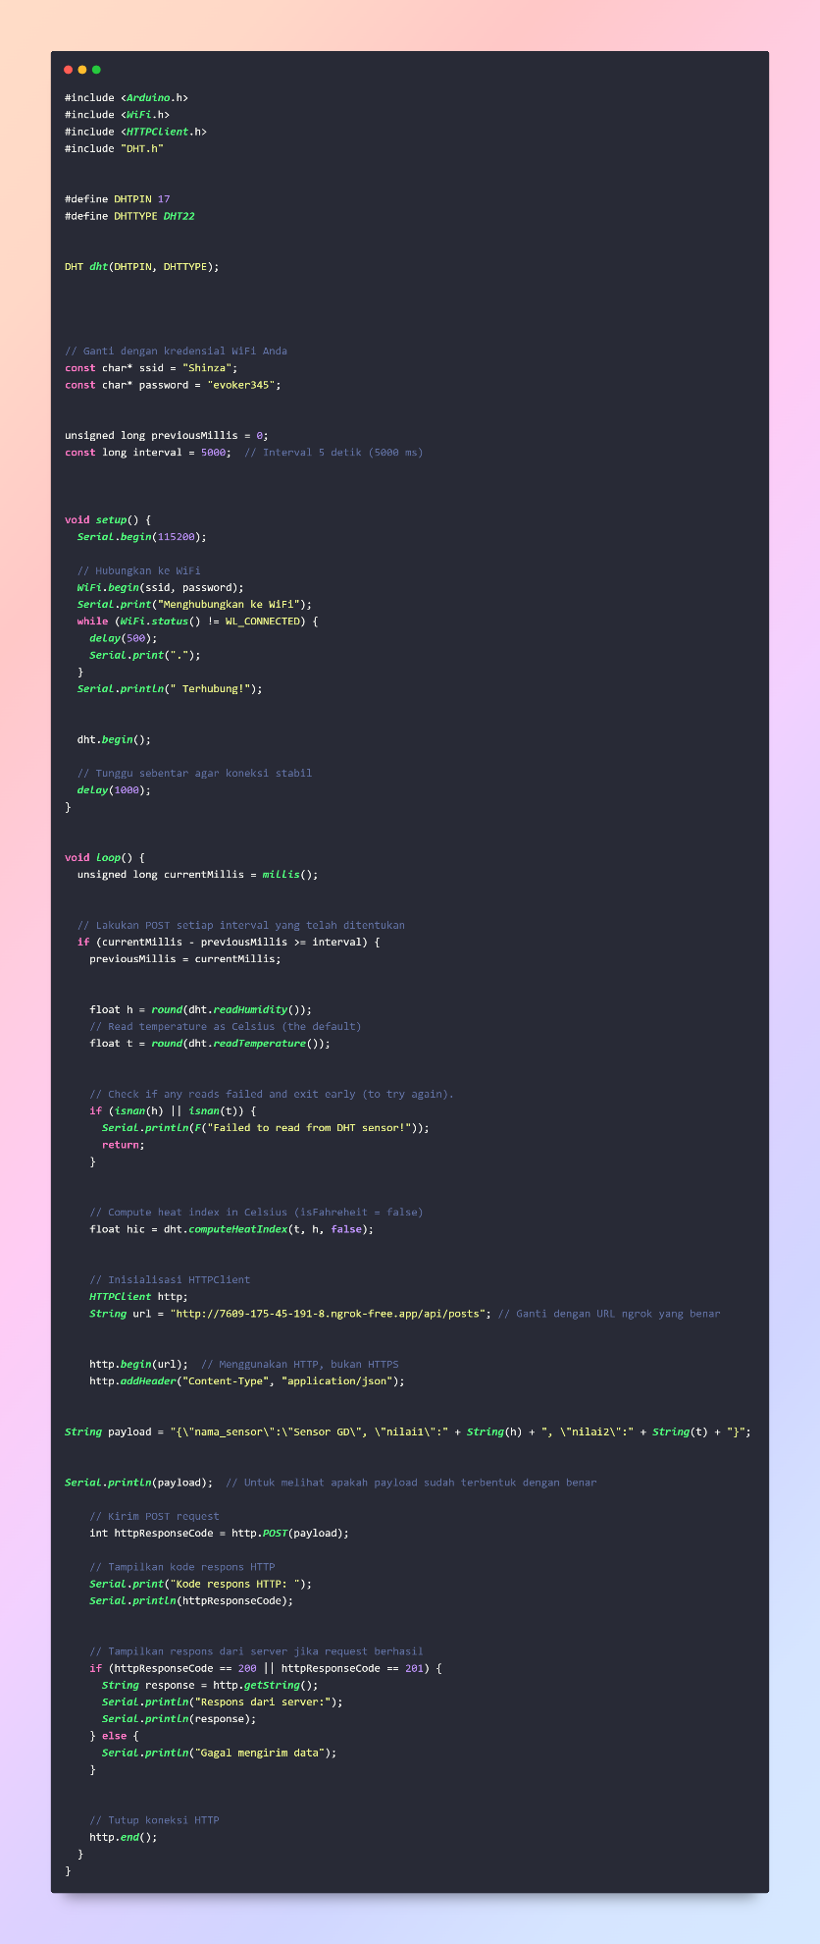

4. nyalakan ngrok dan ubah url nya menjadi http serta jalankan di port 8080 seperti di bawah

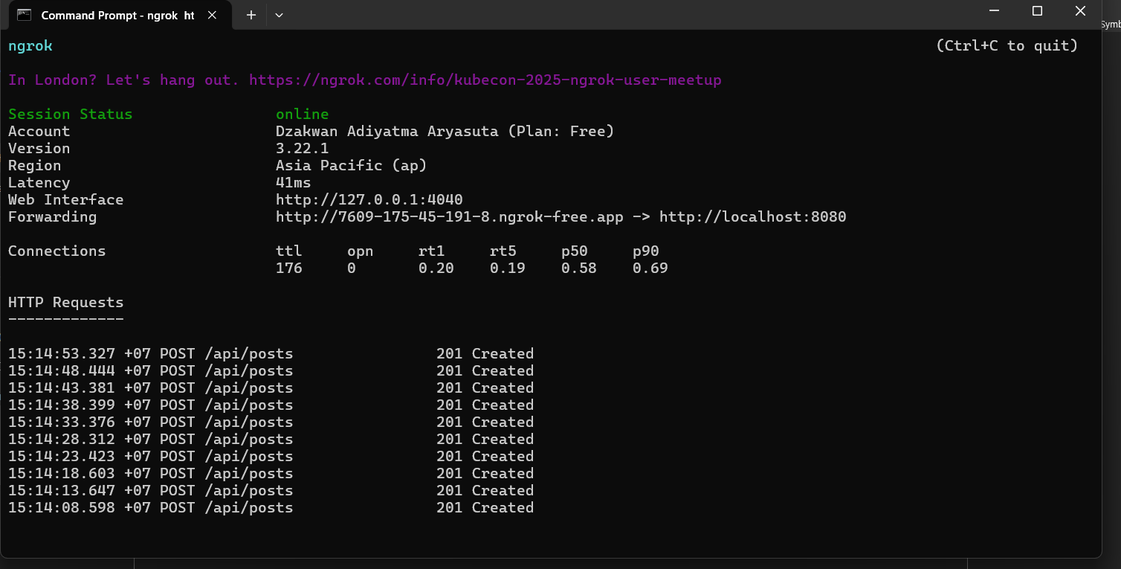

5. buat file wokwi.toml nya

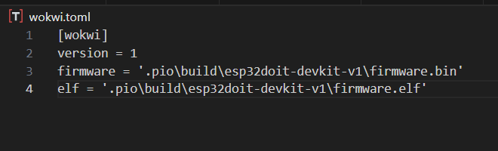

6. Platformio.ini nya dirubah seperti ini

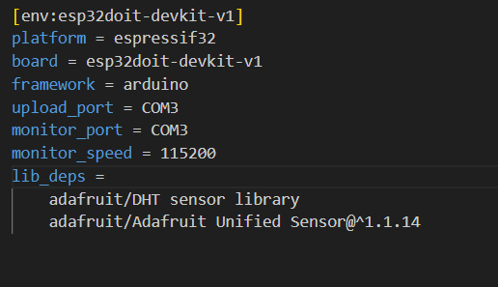

7. setelah itu upload kodenya ke ESP 32

8. selanjutnya lihat serial monitor untuk mengetahui apakah ESP32 dengan sensor DHT nya sudah berjalan seperti ini. kode 201 berarti sudah berhasil dikirim ke database Mysql

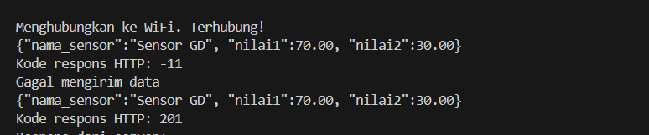

8. berikutnya lihat di database apakah sudah masuk yang akan terlihat seperti ini

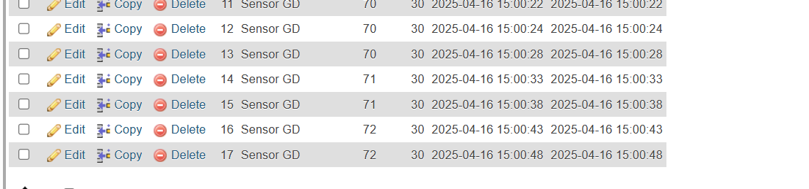

9. bagian selanjutnya ini menunjukkan perubahan sensor suhu apabila ada perubahan suhu

**3. Results and Discussion (Hasil dan Pembahasan)**

Hasil yang didapat kan adalah ESP32 yang dapat berjalan dengan mendeteksi suhu menggunakan DHT 22 lalu mengintegrasikan menggunakan API Laravel dan ngrok serta bisa menyimpan data ke dalam database Mysql

**3.1 Experimental Results (Hasil Eksperimen)**

Hasil dari Simulasi IoT dengan mengintegrasikan API laravel, ngrok dan Mysql

1. Keluaran ngrok saat mengirim data



2. Keluaran laravel saat mengirimkan data

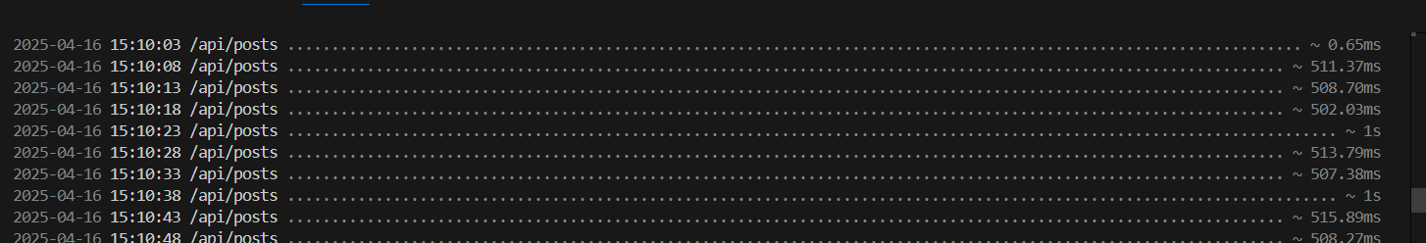

3. Hasil dari pengiriman data simulasi IoT ke database



4. Tampilan ESP32 saat menjalankan perintah untuk mendeteksi suhu

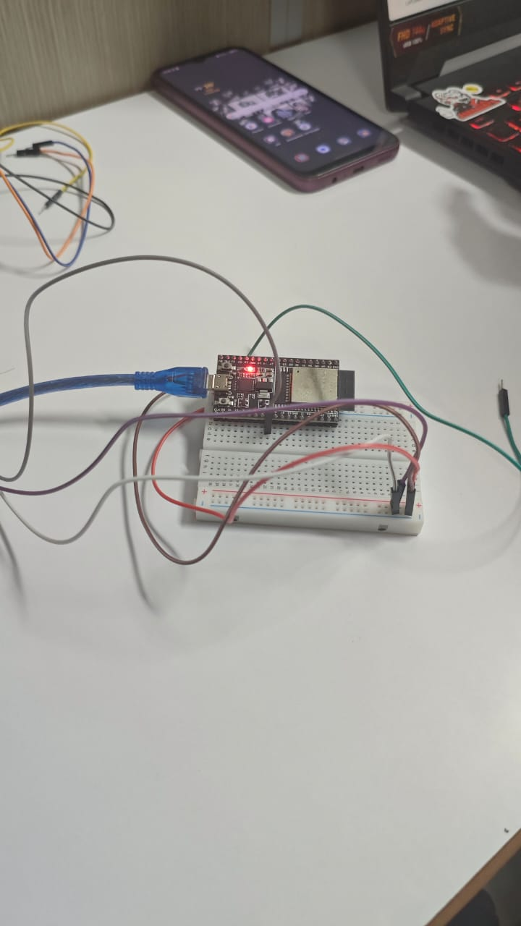

**4. Appendix (Lampiran, jika diperlukan)**